№ п/п | Наименование товара | Наименование показателя, технического, функционального параметра, ед. изм. Показателя
1 | Игровой комплекс  118.05.00  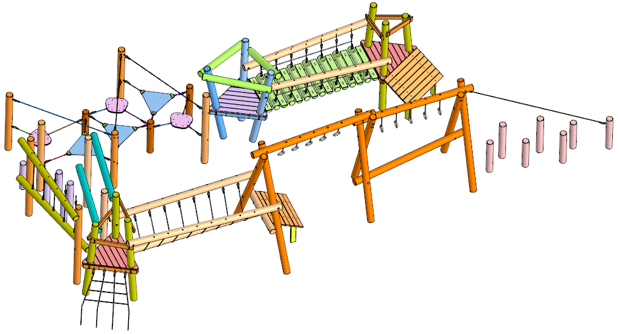 | Конструктивно игровой комплекс выполнен в виде полосы препятствий в виде подвесных мостиков, платформ и переходов. Основной материал состоит из деревянного цилиндрованного бруса Ø180 мм., строганых досок толщиной 35-45 мм., армированного каната Ø16 мм. и резинотканевой конвейерной ленты толщиной не менее 9 мм.  Комплекс состоит из 14 последовательных элементов.  Деревянные элементы комплекса покрываются антисептической пропиткой – 1 слой, затем 2 слоя масла по дереву для наружных работ. Вкапываемая часть древесных элементов дополнительно покрывается битумной мастикой.  Места расположения крепежа утопают в брусе на глубину 40 мм. и закрываются деревянными заглушками.
1 |  | Габаритные размеры
1 |  | Длина, ±50 мм | 14900
1 |  | Ширина, ±50 мм | 7200
1 |  | Высота, ±50 мм | 3000
1 |  | Комплектация
1 |  | Башня 1 | 1
1 |  | Башня 2 | 1
1 |  | Башня 3 | 1
1 |  | Растяжки | 1
1 |  | Подвесной мост | 1
1 |  | Мост канатный | 1
1 |  | Прямоугольная стена | 1
1 |  | Пандус | 2
1 |  | Треугольная стенка | 1
1 |  | Стена | 1
1 |  | Пеньки | 1
1 |  | Лаз канатный | 1
 |  | Башня 1; башня 2; башня 3
Элемент выполнен в виде башни на трех стойках, площадки и перекладин.
Стойки выполнены из цилиндрованного бруса Ø180 мм. Брус устанавливается на глубину 600 мм. под углом 85˚ к поверхности площадки и бетонируется. Высота трех стоек вирируется от 1940 до 2400 мм. от поверхности игровой площадки.
Площадка расположена на высоте 590 мм. и изготовлена из брусков сечением 140х36 мм. и 140х45 мм. Площадка крепится к стойкам посредствам шурупов и винтов.
Перекладины установлены на высотах от 1700 до 2200 мм. от поверхности игровой площадки.
 |  | Растяжки
Растяжки состоят из восьми стоек различной высоты с подвешенными между ними небольшими платформами двух типов. Дополнительно между высокими стойками натянут армированный канат Ø16 мм.
Стойки выполнены из цилиндрованного бруса Ø180 мм. Брус устанавливается на глубину 600 мм. и бетонируется. Высота трех стоек вирируется от 550 до 2000 мм. от поверхности игровой площадки.
Платформа первого типа изготовлена из стального листа, обшитого пластиком. К стойкам крепится при помощи трех армированных канатов Ø16 мм. Размеры платформы 580х480 мм.
Платформа второго типа изготовлена из резинотканевой конвейерной ленты толщиной не менее 9 мм. и крепится к стойкам также тремя армированными канатами Ø16 мм.
Платформы расположены на высотах от 330 до 470 мм. от поверхности площадки.
 |  | Подвесной мост
Мост расположен на высоте 590 мм. и устанавливается между первой и второй башней, и крепится к ним же. Длина моста не менее 3150 мм., ширина 1180 мм.
Конструкция моста представляет собой два армированных каната Ø16 мм. натянутых между двумя башнями. На канаты поперек устанавливаются цилиндрованные бруски Ø180 мм. в количестве 15 шт.
Перила выполнены из бруса Ø180 мм. и расположены на высотах от 1300 до 1500 мм. от уровня поверхности площадки. От перил к настилу моста идет канатная сеть из армированного каната Ø16 мм. и служит дополнительным подвесом для настила моста.
 |  | Мост канатный
Мост установлен на высоте 590 мм. и расположен между башней 3 и треугольной стеной, к ним же и крепится.
Конструкция моста представляет собой цилиндрованный брус Ø180 мм. жестко установленный между башей и треугольной стеной. Перила также выполнены из цилиндрованного бруса Ø180 мм.
От перил к настилу идут ограждения из армированного каната Ø16 мм.
 |  | Прямоугольная стена
Длина не менее 3350 мм., ширина не менее 1270 мм. Стена выполнена в виде четырех стоек. По две перекрещенные стойки с каждой стороны соединённые между собой двумя перекладинами.
Стойки выполнены из цилиндрованного бруса Ø180 мм. Брус устанавливается на глубину 600 мм. под углом 70˚ к поверхности площадки и бетонируется. Высота стоек 2700±50 мм. от поверхности игровой площадки.
Перекладины изготовлены из цилиндрованного бруса Ø180 мм. и расположены на высотах 650 и 2650 мм. от поверхности площадки. На верхней перекладине установлены кольца, подвешенные на цепочках.
 |  | Пандус
 |  | Пандус имеет форму настила, расположенного под углом 30˚ к поверхности игровой площадки. Изготовлен из брусков сечением 140х36 и 140х45 мм. На настиле бруски толщиной 36 и 45 мм. расположены поперек и чередуются, для лучшего сцепления ноги.
 |  | Треугольная стена
Стена выполнена в виде буквы «А», двух скрещенных стоек и перекладины.
Стойки выполнены из цилиндрованного бруса Ø180 мм. Брус устанавливается на глубину 800 мм. под углом 70˚ к поверхности площадки и бетонируется. Высота стоек 3000±50 мм. от поверхности игровой площадки.
Перекладина изготовлена из цилиндрованного бруса Ø180 мм. и расположены на высоте 590 мм. от поверхности площадки.
 |  | Стена
Стена выполнена в виде четырех стоек и пяти пеньков.
Стойки по две соединены четырьмя перекладинами. Стойки выполнены из цилиндрованного бруса Ø180 мм. Брус устанавливается на глубину 1000 мм. и бетонируется. Высота стоек 1640±50 мм. и 1940±50 мм. от поверхности игровой площадки.
Перекладины изготовлены из цилиндрованного бруса Ø180 мм. и расположены на высоте 430; 1580 и 1880 мм. от поверхности площадки.
Пеньки изготовлены из цилиндрованного бруса Ø180 мм. и устанавливаются на глубину 600 мм.
 |  | Пеньки
 |  | Пеньки выполнены как отдельно вертикально стоящие бруски Ø180 мм. Установлены на глубину 600 мм. и на высоты от 350 до 650 мм. от поверхности игровой площадки.
 |  | Лаз канатный
 |  | Лаз канатный представляет собой сеть из армированного каната Ø16 мм. и служит для подъёма на башню 3. Одной стороной крепится к башне, а другой стороной устанавливается на глубину 600 мм. от поверхности площадки и бетонируется. Угол подъёма к башне 30-45˚ от поверхности площадки.

